Schaeffler presenta tecnologie innovative per la produzione di idrogeno verde
- L'elettrolizzatore a idrogeno di Schaeffler rende la produzione industriale più sostenibile
- Il portafoglio idrogeno ampliato copre l'intera catena del valore dell'idrogeno
- Le piastre bipolari Schaeffler con rivestimento Enertect rendono le applicazioni con idrogeno ancora più potenti

La Motion Technology Company Schaeffler presenta tecnologie innovative per il futuro settore dell'idrogeno. L'azienda adotta una visione olistica della catena del valore dell'idrogeno e, con la sua esperienza decennale nei prodotti, offre soluzioni sia per la produzione che per l’utilizzo di questo vettore energetico sostenibile. Schaeffler presenta elettrolizzatori con potenze fino a 1 megawatt, nonché stack di celle a combustibile e piastre bipolari con l'innovativo rivestimento Enertect. Questo rivestimento pluripremiato è privo di metalli preziosi ed eccelle nelle applicazioni a idrogeno grazie alla sua eccellente conduttività elettrica e resistenza alla corrosione.
“L'obiettivo di Schaeffler è quello di guidare la transizione energetica e quindi la decarbonizzazione di vari settori industriali,” afferma Florian Windisch, responsabile della business unit Idrogeno di Schaeffler. “Per raggiungere questo obiettivo, la produzione su scala industriale di idrogeno verde è fondamentale. In Schaeffler, ci concentriamo sull'intera catena del valore dell'idrogeno – dalla produzione tramite elettrolisi all’utilizzo dell'idrogeno nelle celle a combustibile.”
Elettrolizzatori per applicazioni industriali
Schaeffler presenta un elettrolizzatore da 1 megawatt in grado di produrre circa 450 chilogrammi di idrogeno al giorno. La gamma di prodotti Schaeffler comprende stack di elettrolizzatori a membrana a scambio protonico (PEM) con potenze scalabili da 50 kW a 1 MW. Gli elettrolizzatori più piccoli sono disponibili anche senza membrane, il che li rende ideali per i progetti di ricerca e sviluppo. Un vantaggio chiave dell'elettrolizzatore Schaeffler è il suo design robusto, che consente un'elevata densità di potenza grazie a un'ampia area attiva della cella. Queste caratteristiche rendono gli elettrolizzatori PEM altamente versatili e particolarmente adatti per applicazioni impegnative in cui l'efficienza e l'affidabilità sono essenziali. Possono essere integrati nei sistemi di produzione di idrogeno su piccola, media o grande scala industriale – dalle applicazioni commerciali decentralizzate alla produzione di idrogeno collegata direttamente alle fonti di energia rinnovabile, nonché ai sistemi di approvvigionamento e rifornimento di idrogeno.

Stack di celle a combustibile e piastre bipolari innovative
Un altro elemento della catena del valore dell'idrogeno è l'utilizzo dell'idrogeno. Schaeffler presenta un innovativo stack di celle a combustibile che, nonostante il peso ridotto a meno di 0,5 kg/kW, offre una densità di potenza particolarmente elevata per le applicazioni di mobilità elettrica. Lo stack di celle a combustibile è dotato di un avanzato sistema di rivestimento delle piastre bipolari che può essere personalizzato per soddisfare le esigenze specifiche del cliente. L'azienda ha anche sviluppato la famiglia di rivestimenti Enertect, che può essere utilizzata sia negli elettrolizzatori che nei sistemi di celle a combustibile. Enertect è privo di metalli preziosi e offre un'altissima resistenza alla corrosione. Il rivestimento riduce l'impronta di CO₂ della piastra bipolare di oltre il 75% e aumenta significativamente l'efficienza sia delle celle a combustibile che degli elettrolizzatori. L'intero processo di produzione delle piastre bipolari metalliche avviene internamente a Schaeffler.

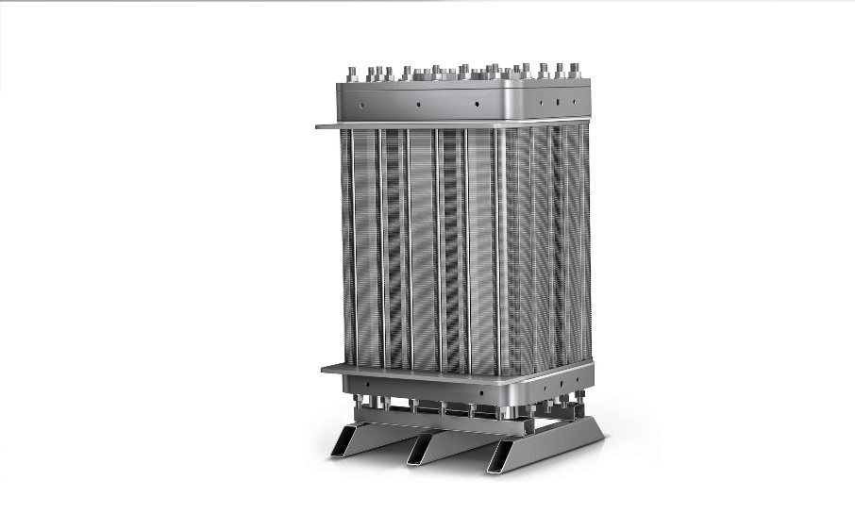

L'elettrolizzatore da 1 megawatt di Schaeffler è in grado di produrre circa 450 chilogrammi di idrogeno verde al giorno.

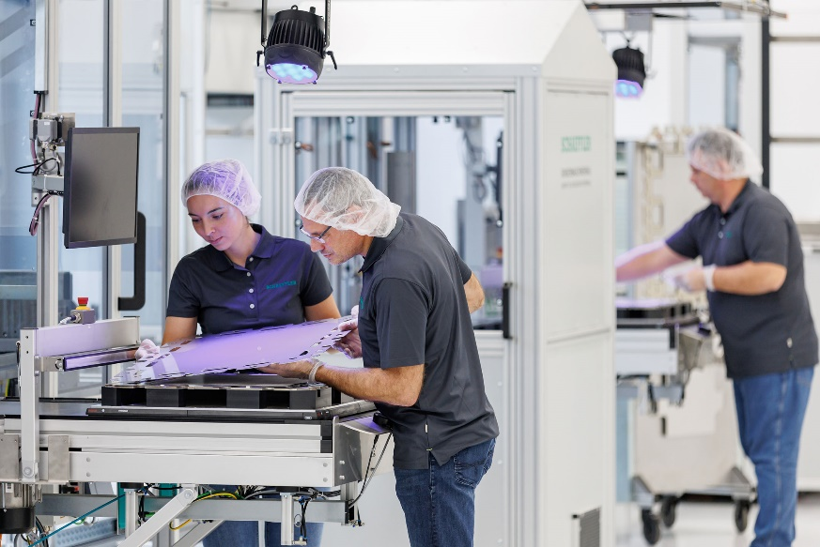

L'intero processo di produzione delle piastre bipolari metalliche avviene internamente a Schaeffler.

Immagini: Schaeffler

Gruppo Schaeffler – We pioneer motion
Il Gruppo Schaeffler porta avanti invenzioni e sviluppi innovativi nel settore Motion Technology da oltre 75 anni. Con tecnologie, prodotti e servizi innovativi nel campo della mobilità elettrica, delle trasmissioni a basse emissioni di CO₂, delle soluzioni per chassis e delle energie rinnovabili, l'azienda è un partner affidabile per rendere il movimento e la mobilità più efficienti, intelligenti e sostenibili - lungo l’intero ciclo di vita. Schaeffler utilizza otto famiglie di prodotti per descrivere la sua gamma completa di prodotti e servizi nell'ecosistema della mobilità: dalle soluzioni per cuscinetti e tutti i tipi di sistemi di guida lineare fino ai servizi di riparazione e monitoraggio. Con circa 120.000 collaboratori e più di 250 sedi in 55 Paesi, Schaeffler è una delle più grandi aziende familiari al mondo e una delle aziende più innovative della Germania.

Contatto
Daniela Zucchetti
Communications & Branding Manager
Schaeffler Italia, Momo, Italy
+39 0321 929 402
daniela.zucchetti@schaeffler.com



